МКДОУ «Детский сад «Звёздочка»

Группа №5 (средняя группа)

Отчёт

кружковой работы «Фантазёры» по нетрадиционной технике изобразительной деятельности в средней группе за 2016 – 2017 учебный год.

Руководители кружка – воспитатели:

Дронова Ольга Евгеньевна

Панасюк Марина Владимировна

Чем разнообразнее детская деятельность, тем успешнее идёт разностороннее развитие ребёнка, реализуются его потенциальные возможности и первые проявления творчества. Вот почему одним из наиболее близких и доступных видов работы в детском саду является художественный ручной труд, создающий условия для вовлечения ребёнка в собственное творчество. Создавая в начале учебного года программу кружка «Фантазёры», перед собой поставили определённые цели и задачи.

Цель программы – развитие мышления и мелкой моторики рук, воображения. Воспитания уверенности, самостоятельности, инициативности.

Основная задача в работе кружка – развитие не только изобразительных навыков, но речевого и интеллектуального развития детей через обучение изобразительным навыкам с использованием традиционных и нетрадиционных техник. Занятия в кружке проводились два раза в неделю по 15 -20 минут. Занятия проводились как фронтально, так и индивидуально с каждым ребёнком. Детей брали почти всех. В работе использовали различные методы и приёмы. Практические: упражнения и игровые методы. Словесные: рассказы, беседы, художественные слово, объяснения, пояснения. Наглядные: наблюдения, рассматривания, показ образца, показ способов выполнения. Занятия кружка позволили дать детям дополнительные сведения по художественно – эстетическому обучению. Кружок «Фантазёры» развивает творческие способности, пробуждает инициативу и самостоятельность принимаемых решений, уверенность в себе, своих способностях. На кружке дети развивали и развивают воображение, фантазию, память, терпение, трудолюбие, учатся изготавливать поделки с использованием различных художественных материалов. Каждый ребёнок с особым интересом занимается на занятиях кружка, где выполняет задания аккуратно, красиво, творчески. На кружковых занятиях дети учатся бережно относиться к окружающей среде, видеть в ней источники приобщения к искусству, развивают эстетическое, художественное восприятие окружающей действительности.

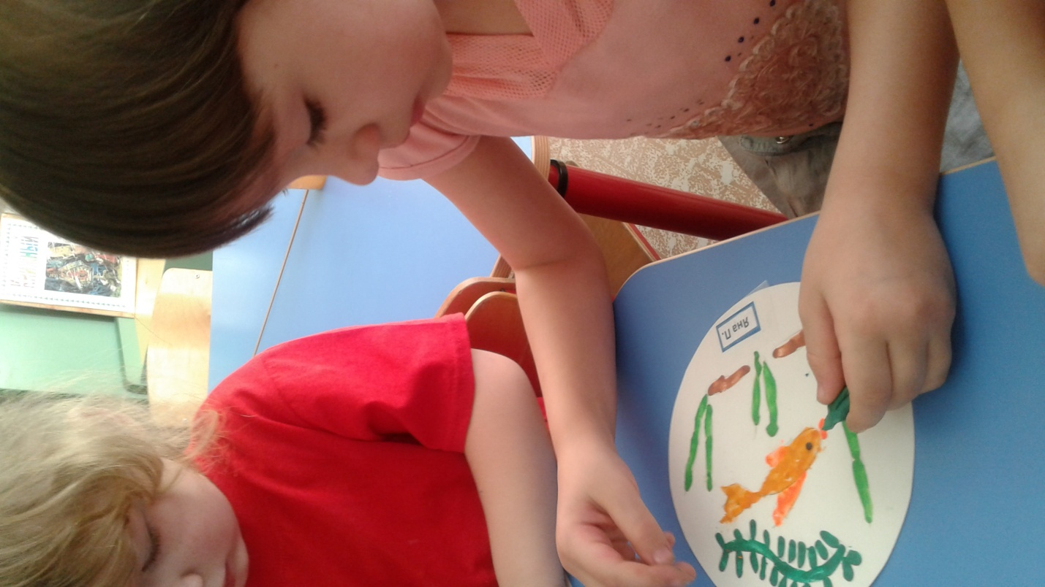

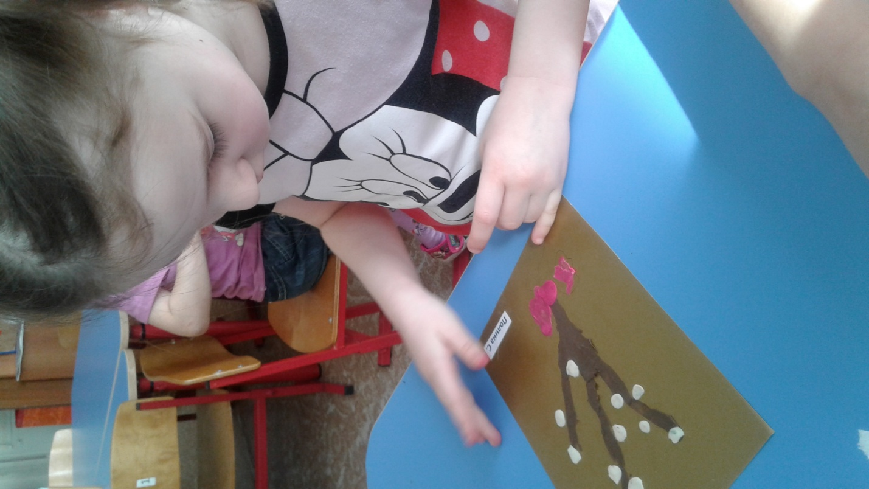

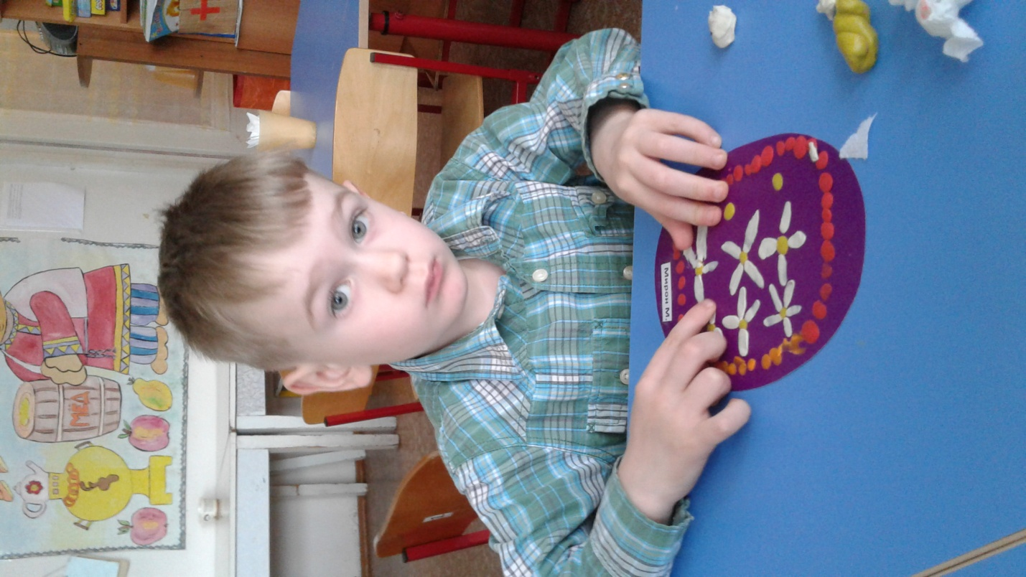

В структуру каждого занятия включалась двигательная минутка, которая позволяла избежать переутомления и снимала эмоциональное напряжение у детей. Поставленные задачи выполнены: - У детей значительно повысился уровень развития творческих способностей; - У детей успешно формируются умения взаимодействия друг с другом; - Дети овладели простейшими приёмами художественно – творческого развития. Помощниками в изучении данной темы стала следующая методическая литература: Комарова Т.С. «Детское художественное творчество» Шинкапова Т.Я. «Волшебный мир народного творчества» Фатеева А.А. «Рисуем без кисточки» Давыдова Т.Н. «Нетрадиционные техники рисования в детском саду» Доронова Т.Н. «природа, искусство и изобразительная деятельность детей» В ходе работы с детьми, проводили параллельно работу с родителями. Для них были организованы консультации, выставки детских работ.

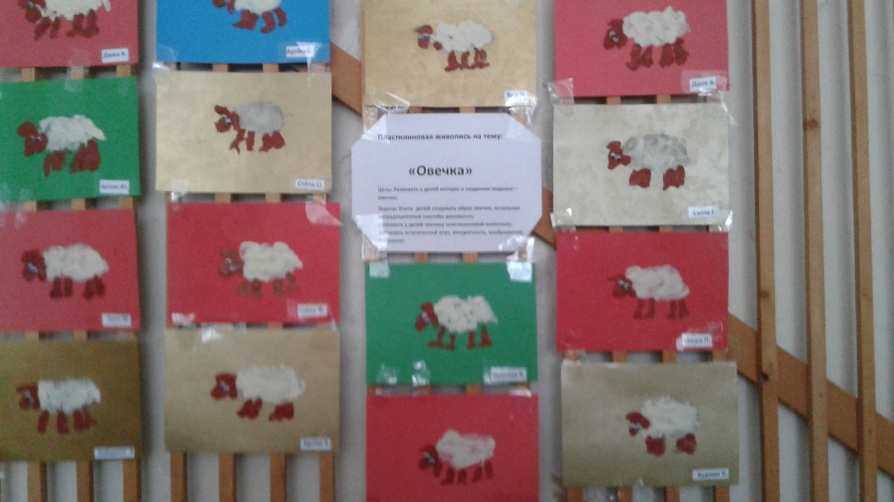

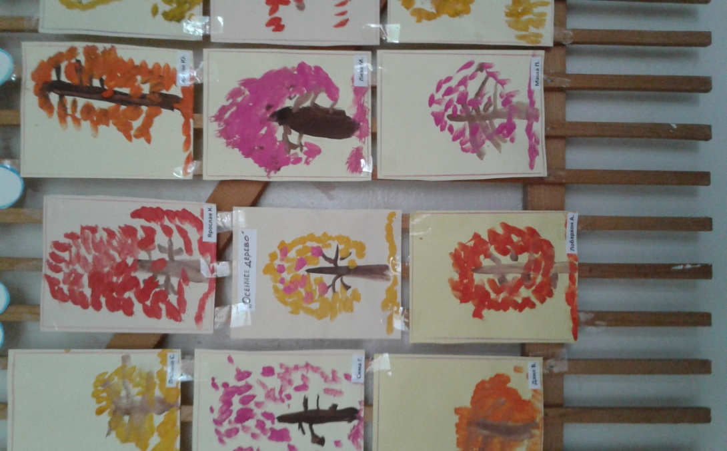

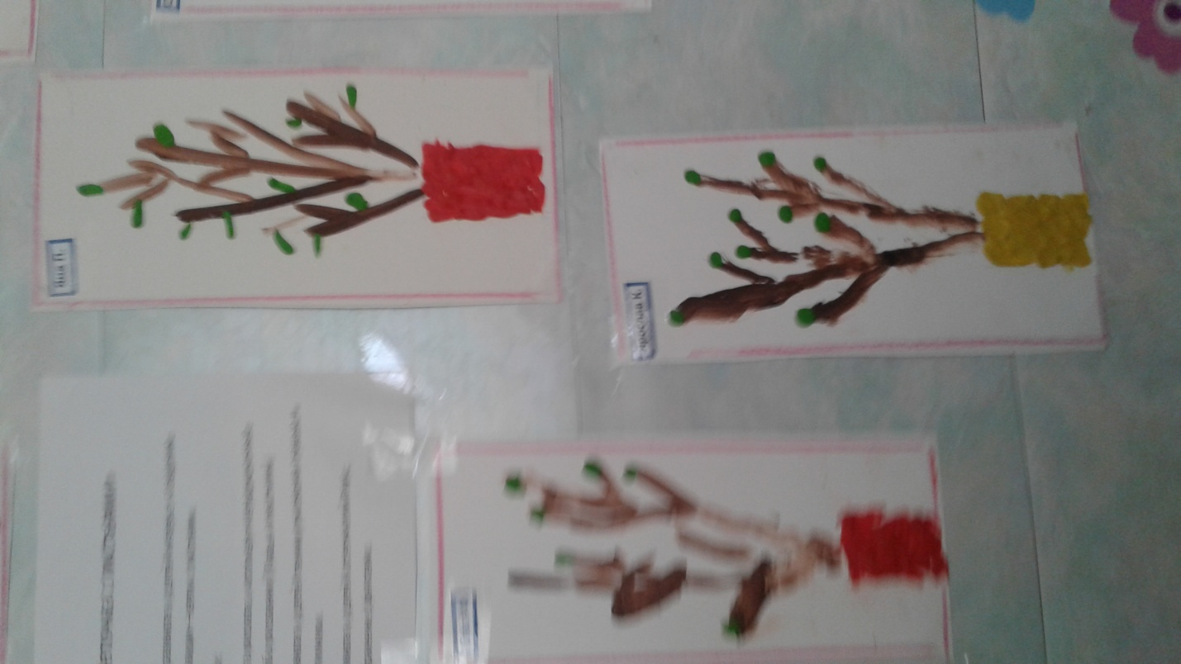

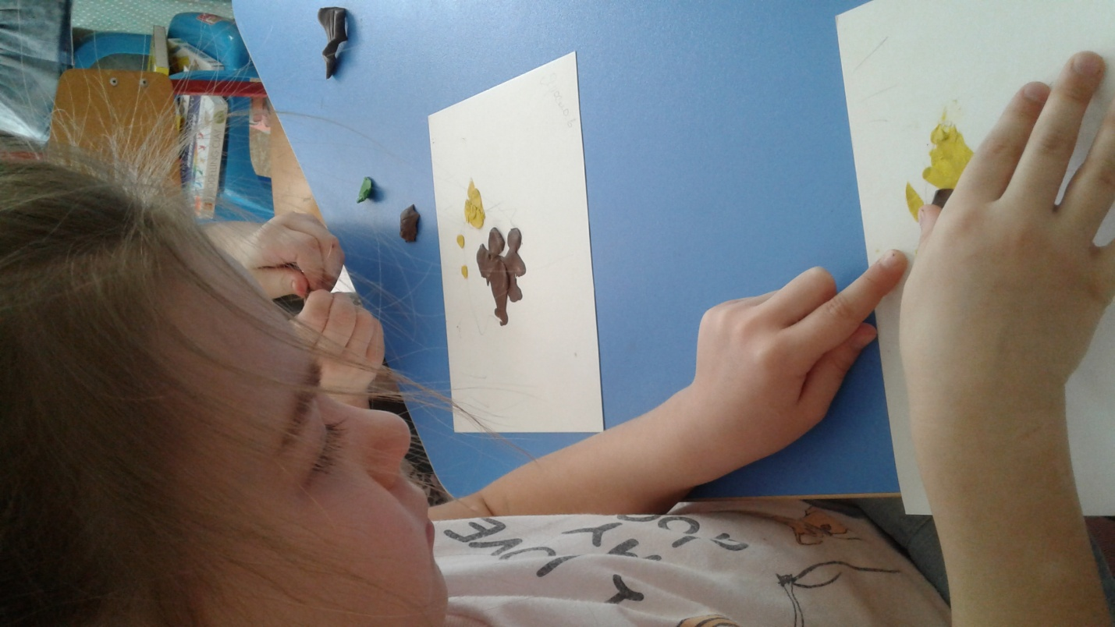

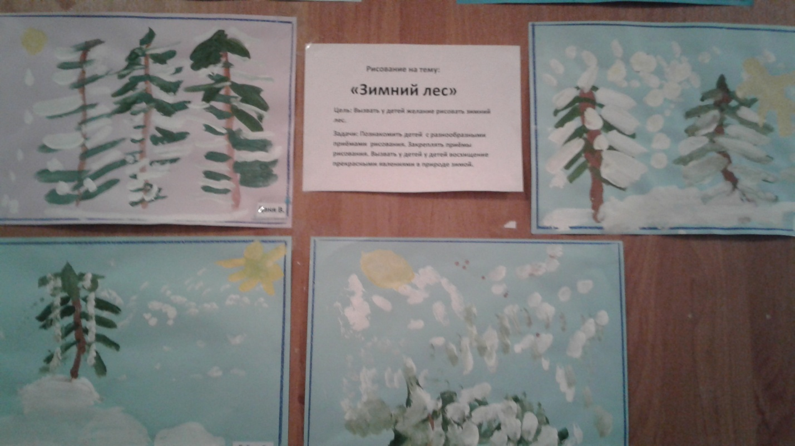

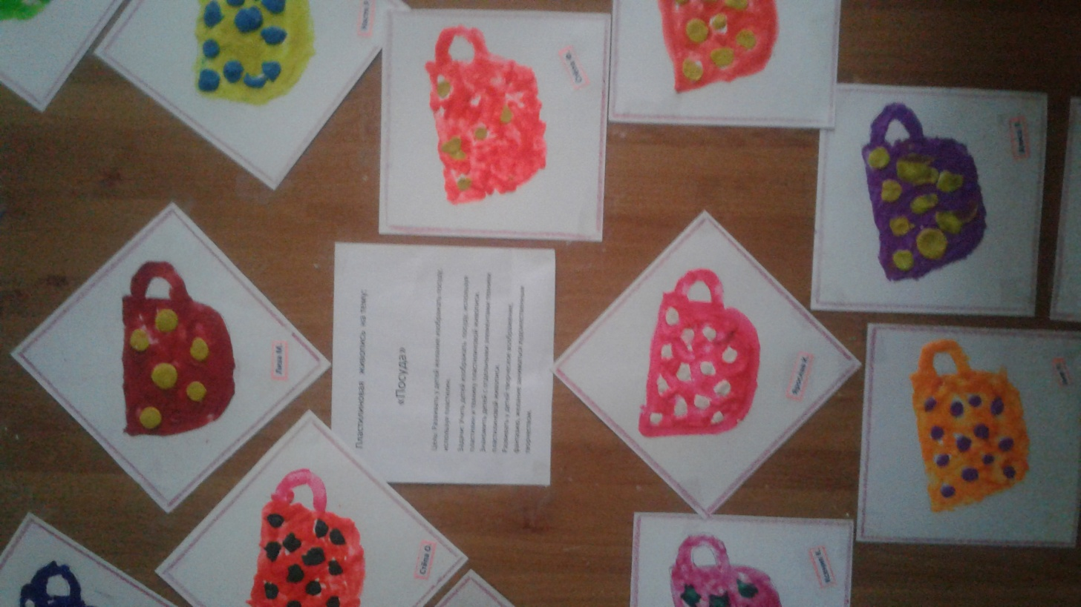

В будущем мы планируем работу кружка по данной теме в старшей группе. Мы стараемся уделять внимание в индивидуальной работе с детьми, учитывая возрастные и психологические особенности воспитанников, так как дети с разными умениями и способностями. Занятия в кружке способствуют гармоническому развитию личности дошкольника.

